第2回 宿題 解答解説

〇かどうかわからない場合は、適当に〇をつけずに必ず先生に確認しましょう
＜1＞ 水溶液と質量パーセント濃度
（1） 右の図  砂糖の粒子は、水全体に均一に広がります。底にたまったり、上に集まったりしません。粒子の数は、とかす前と同じにします。 | 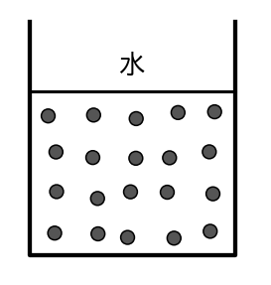
（2） ①透明 ②同じ ③変わらない
色がついていても、すき通っていれば「透明」です。
（3） 溶媒
溶媒の質量＋溶質の質量＝溶液の質量です。
（4） 240g
溶液の質量を□gとすると、□×20÷100＝60 だから □＝60×100÷20＝300
水は 300－60＝240（g）
確かめ：60÷（60＋240）×100＝20（％） 問題と同じなので正しい。
（5） 20％
溶液は 80＋20＝100（g）。20÷100×100＝20
確かめ：100×20÷100＝20（g） とかした砂糖と同じなので正しい。
★（6） 100g
半分の10％にします。砂糖20gで10％のとき、溶液は 20×100÷10＝200（g）
加える水は 200－100＝100（g）
確かめ：20÷（100＋100）×100＝10（％） 20％の半分なので正しい。
★（7） 80g
水を加えても砂糖の質量は変わりません。砂糖は 400×12÷100＝48（g）
10％で砂糖48gのとき、溶液は 48×100÷10＝480（g）。加える水は 480－400＝80（g）
確かめ：48÷480×100＝10（％） 問題と同じなので正しい。
＜2＞ 溶解度曲線と再結晶
（1） 溶解度曲線
（2） ウ
40℃でとける量が40gより少なく、60℃では40gより多いグラフを選びます。アは40℃で40gより多くとけるのでちがいます。
（3） イ
塩化ナトリウムは、温度が変わってもとける量がほとんど変わらないので、ほぼ水平なグラフです。アは硝酸カリウムです。
（4） イ
20℃では31.6gしかとけません。40℃なら63.9gまでとけるので、60gが全部とけます。
（5） 38.0g
10℃の水100gには22.0gまでしかとけません。60－22.0＝38.0
確かめ：22.0＋38.0＝60（g） はじめに入れた量と同じなので正しい。
（6） ガラス棒
液はガラス棒に伝わらせて注ぎます。ろうとのあしのとがった方は、ビーカーの内側につけます。
（7） 塩化ナトリウム ア 硝酸カリウム ウ
ミョウバンは正八面体のような形です。
＜3＞ 融点と沸点
融点より低い→固体、融点と沸点の間→液体、沸点より高い→気体
（1） ナフタレン、水銀
ナフタレンは81℃＜100℃＜218℃なので液体です。エタノールは沸点78℃なので、100℃では気体です。
（2） 窒素
沸点が20℃より低いのは窒素（－196℃）だけです。
★（3） エタノール
エタノールは－115℃＜－100℃＜78℃なので液体です。水銀は融点が－39℃なので、－100℃では固体です。ここがひっかけです。
＜4＞ エタノールを加熱したときの温度変化
（1） （例）エタノールは火がつきやすく、直接加熱すると危険だから。  （2） 右の図  点を・で正確に記入し、なるべく多くの点を通るように線を引きます。  （3） 約3分後  温度が上がらなくなったところから沸騰が始まっています。  （4） 約78℃  沸騰している間は温度が一定です。このときの温度が沸点です。 | 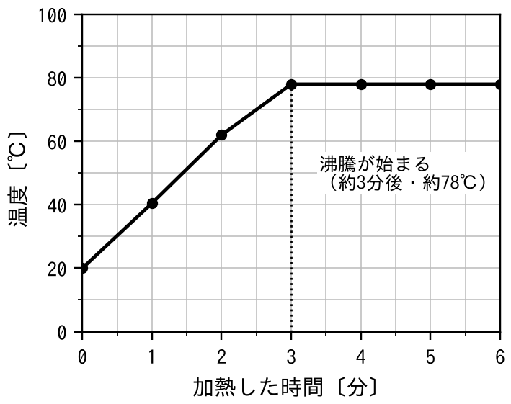
（5） 2分後 イ 5分後 オ
沸騰する前はすべて液体です。沸騰している間は、液体と気体が混じっています。
（6） 変わらない
沸点は物質の種類で決まっていて、量には関係しません。量を多くすると、沸騰が始まるまでの時間が長くなります。
＜5＞ 水の状態変化
（1） 右の図  水は氷になると体積が大きくなるので、液面より上にもり上がります。中央がいちばん高くなります。  （2） 体積 大きくなる 質量 変わらない 密度 小さくなる  粒子の数は変わらないので、質量は変わりません。質量が同じで体積が大きくなるので、密度は小さくなります。  ★（3） （例）氷の密度が、水の密度より小さいから。 | 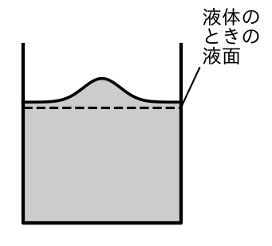
＜6＞ 水とエタノールの混合物の加熱
（1） ②
①は混合物の温度が上がっているところ、②は沸点の低いエタノールがさかんに沸騰しているところです。
（2） 5分後
（3） （例）5分後に出てきた液体のほうが、エタノールを多くふくんでいるから。
あとになるほど、水が多くふくまれるようになります。

